山东冠县东泰实业有限公司
债权处置推介信息

企业简介：山东冠县东泰实业有限公司于2009年07月20日注册成立，位于冠县冠城镇孙疃村，主要经营棉制品（棉纱、棉布、服装、针织）加工、购销；棉花、皮棉加工。
债权简介：截止2016年10月28日，借款人山东冠县东泰实业有限公司贷款本金795万元，欠息19.59万元，贷款方式为抵押。
抵质押物情况：抵押物为房地产，权属人山东冠县东泰实业有限公司，该抵押物位于冠县崇文办事处铺尚村，性质为出让，土地面积31223.1平方米（折合46.83亩），为县政府工业四级用地，房产面积7168.89平方米，结构为砖混。
保证人情况：自然人赵伟、王学。
法律现状：已判决未执行。
联系人：聊城工行：吴经理，联系电话：0635-8901779，手机：18653611228
现场图片
企业正门
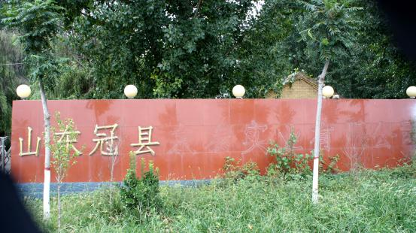

办公
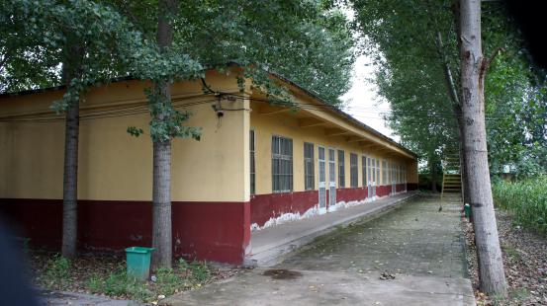
车间
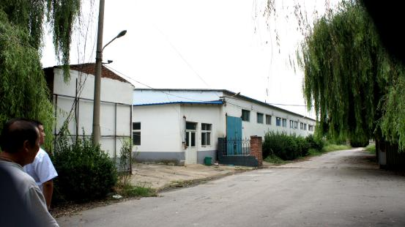

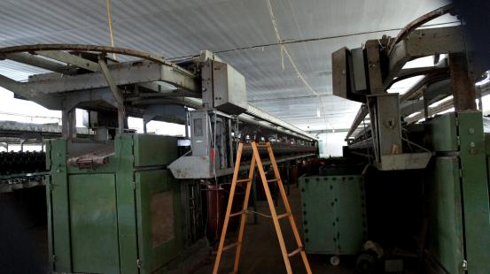

抵押物
